Liceo José Victorino Lastarria
Rancagua
“Formando Técnicos para el mañana”
Unidad Técnico-Pedagógica

GUÍA DE HISTORIA, GEOGRAFÍA Y CIENCIAS SOCIALES
Semana del 07 a 11 de septiembre de 2020
Nombre: | Curso: | Fecha:
Profesor(a): Tomás Valdivia | Nivel: 2° Medio
OA 2: Analizar la crisis del Estado liberal decimonónico a comienzos del siglo XX, considerando la Gran Depresión de 1929 y el surgimiento de distintos modelos políticos y económicos en Europa, Estados Unidos y América Latina, como los totalitarismos y su oposición a la democracia liberal (por ejemplo, nazismo, comunismo y fascismo), el populismo latinoamericano y los inicios del Estado de Bienestar. | Objetivo de la Clase: Caracterizan los populismos latinoamericanos (por ejemplo, Argentina, Brasil y México) a partir de dos o más criterios (por ejemplo, origen, ideologías, tipo de discurso, políticas, etc.), considerando un análisis de casos específicos que permita la comprensión del concepto.
Forma de entrega de Guía:
Enviar al correo tomas.valdivia@liceo-victorinolastarria.cl (foto de la guía completada “a mano” o completada directamente en el computador)

EL POPULISMO EN AMÉRICA LATINA
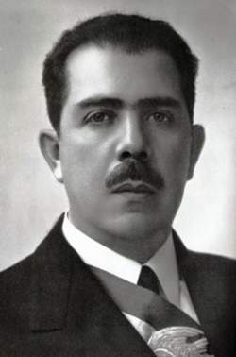
El “populismo”, para la realidad latinoamericana, fue una forma de dominación autoritaria de un país (parecida a una “dictadura”) por parte del “jefe de gobierno o Estado”, en la que utilizaba un discurso o una ideología aparentemente “democrática” y en la que incorporaba o defendía a los excluidos del poder político: las clases populares, campesinas u obreras.
Los “populismos” irrumpen en contextos de crisis económica de los regímenes oligárquicos o de las “élites” de un país, especialmente profundizada a partir de la “Gran depresión” estadounidense, desde el año 1929. La crisis económica, que se traduce en la pérdida de puestos de trabajo y el aumento de la cesantía, producto del cierre forzado de las faenas de extracción de materias primas (agricultura y minería) debido a la clausura del mercado norteamericano y europeo, conduce a un aumento de la pobreza y generará un clima de tensión social de desaprobación hacia estos gobiernos, surgiendo así la figura de políticos oligarcas o de clase alta con discursos “populistas”, en donde se hacen notar como verdaderos “justicieros” y “salvadores” de las clases más desposeídas o empobrecidas de la sociedad. Así, buscaban acceder al poder mediante la vía democrática y manejar el Estado a su antojo (incluso no respetando la “ley”), basando su poder en el apoyo popular para darle legitimidad a su accionar como “gobernantes”, sin importar si lo que hacía era correcto o dañino para el país.
Lázaro Cárdenas, gobernante populista mexicano (1934-1940)
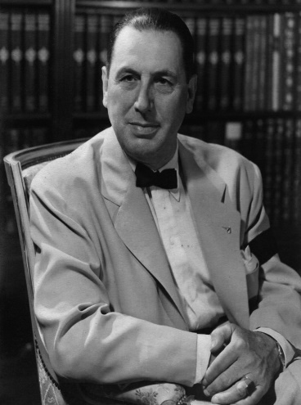
El “populismo” no es lo mismo que el “totalitarismo” o la “dictadura” puesto que en el “populismo” sí se legitima o se defiende la “democracia”, contrario a la ideología totalitaria o dictatorial que la rechaza. El gobernante populista necesitaba legitimarse en el poder a través del proceso eleccionario democrático y hacía todo lo posible por ganar esa elección. En todo caso, algunas similitudes con las características del “totalitarismo” o la “dictadura” radican en el autoritarismo extremo del jefe de gobierno, su personalidad carismática, el permitir el desarrollo del “culto a su personalidad o culto al líder”, su gran poder de persuasión a través de los discursos, su nacionalismo y el control por los medios de comunicación.
Juan Domingo Perón gobernante populista argentino (1946-1955; 1973-1974)
Un ejemplo lo encontramos con el gobernante populista argentino Juan Domingo Perón: “sus bases [de liderazgo] en Argentina fue personal y carismática. Sus visitas a plantas y sindicatos, los actos masivos, junto con una amplia utilización de los medios masivos [de comunicación], especialmente la radio, fue uno de los factores centrales para erigir la figura de Perón en la del [único] ‘hombre’, el único que podía ayudar a los trabajadores»
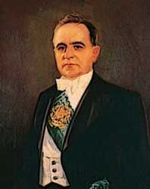
A pesar de usar el discurso de defender los intereses del pueblo, los “populistas” jamás usarán a dirigentes sindicales o líderes obreros como colaboradores dentro de su gobierno (por ejemplo, nombrando a alguno de ellos como “ministros de Estado”). En palabras simples, “el populista (proveniente de la élite) gobierna para el pueblo, pero sin el pueblo”. Al mismo tiempo, entendiendo que el manejo del poder económico radicaba en la producción y el trabajo, el gobernante populista tampoco se atreverá a atentar contra los intereses de los dueños o propietarios de los bancos, las empresas, fábricas y latifundios o haciendas agrícolas. El gobernante “populista” se asegurará de mantener su apoyo. Esto llevó a que fomentara o prometiera muchos beneficios para la población que, en la práctica, eran a veces imposibles de cumplir por sus compromisos con los grandes grupos económicos (ejemplo: quitarle las empresas a sus dueños y entregárselos al pueblo para que los manejen). Esta situación provoca que, en ciertos momentos, la población decepcionada reclamaba ante el gobernante, liderados por los dirigentes sindicales o vecinales. Es allí en donde se olvidaba de su discurso populista y actúa con “autoritarismo”, reprimiendo cualquier foco de protesta, huelga o manifestación porque “aquello atentaba contra los intereses del pueblo”. En todo caso, esto no significaba que no se implementarán medidas de ayuda social como la creación de viviendas, hospitales y escuelas, además de la creación de obras públicas, permitiendo con esto la creación de “empleos” y asegurándose de esta forma el “apoyo popular”.
Getulio Vargas, gobernante populista brasilero (1930-1945; 1951-1954)

ACTIVIDAD
Responda las siguientes preguntas:

¿Cuáles son las similitudes y las diferencias perceptibles entre los gobiernos populistas y los gobiernos totalitarios-dictatoriales?

Uno de los efectos que provocó la “Gran Depresión” en América Latina fue el reemplazo del “Modelo de crecimiento económico hacia afuera” por el “Modelo de crecimiento hacia adentro”, fomentándose así la Industrialización por sustitución de importaciones:
Lea el texto y analice el mapa conceptual de la página n° 34 del Libro de Historia de 2°Medio y explique en qué consiste esta “industrialización”.

En la pág. 36 del libro de Historia, se detallan las características del “populismo”. En base a lo que se expone en este texto más lo que aparece en el libro:
¿Por qué es posible afirmar que el “Modelo de crecimiento hacia adentro” (mediante la industrialización) profundizará la idea populista de la “anti-intervención de Estados Unidos”? (Pista: piense en el concepto de “dependencia”)

En relación entonces a tus dos respuestas anteriores:
¿Qué es lo que se comenzará a fomentar o mejorar en la sociedad latinoamericana y que, a la larga, generará el apoyo popular hacia los “gobernantes populistas”?

Finalmente, observe y analice los recursos 25, 26 y 27 que aparecen en las pág. 36 y 37 y señale cuales son los patrones en común que logras identificar entre todos ellos

Ticket de salida
(solo para aquellos alumnos que no hayan respondido en el formulario de Google que se envía a su correo institucional o que no tengan conexión a internet)

- Defina en labras simples en que consistió el concepto “populismo”
- Interprete la frase: ““el populista (proveniente de la élite) gobierna para el pueblo, pero sin el pueblo”

